TUTORIAL PARA ACREDITACIÓN DE LOS MÉRITOS EN LOS PROCESOS DE CONCURSO-OPOSICIÓN (OPEs)

V2.01 16-04-2026 Autor: SIMPA

El día 16/04/2026 comenzaron las publicaciones en el portal ASTURSALUD de los listados de autobaremación y requerimiento del Tribunal a los admitidos con mayor puntuación total, es decir, la suma de la nota del ejercicio de oposición y su autobaremación, para que acrediten como ciertos los méritos aportados y autobaremados.
Vamos como siempre a intentar responder las preguntas más habituales y mientras tanto repasamos el programa ValoraT, que es donde hay que introducir los documentos.

¿Qué son las dos listas publicadas para cada categoría por el Tribunal ?
EL Tribunal proporciona, una a continuación de otra, dos listas en un único pdf:
- El listado de participantes admitidos, por orden alfabético, la puntuación en el ejercicio de oposición (EXAMEN ) y la puntuación de su AUTOBAREMACIÓN. La puntuación por autobaremo incluye el parcial de cada grupo de méritos. docencia, servicios prestados y formación, En la columna final se muestra la puntuación TOTAL del opositor, que es la suma de la puntuación del examen más la de su Autobaremo. Recordad siempre que el sentido de la autobaremación es agilizar el procedimiento, introduciendo a la inscripción en la OPE los méritos pero puede contener errores y por ello deben acreditarse los méritos alegados. Mientras el Tribunal no valore los certificados y justificantes y de por buena la puntuación, no tiene ningún valor ejecutivo. Y lógicamente, no cabe reclamación contra ella.
- El listado por orden de puntuación de los participantes que el Tribunal requiere para que APORTEN las certificaciones de los méritos que ellos han autobaremado. Esto se debe a que aunque haya muchos que hayan pasado el corte del examen, se requerirá a un número adecaudo alas plazas ofertadas (no tiene sentido requerir a 100 personas para 5 plazas) Con carácter general, siempre son un porcentaje más de las plazas que se ofertan. Si tras la valoración del Tribunal decayeran un número de participantes tal que no se cubrieran plazas, se ampliaría el requerimiento a los siguientes. Si se detectan errores y hay que corregir, siempre deben comprobarse que las puntuaciones se han verificado.

¿Por qué no han publicado todas las categorías de facultativos a la vez?
Porque tienen que acomodar la publicación a las posibilidades del sistema informático. El plan es publicar primero las categorías de FEAs y la próxima semana las categorías de Atención Primaria (como siempre, si la informática lo permite).
Tip: se accede con más facilidad en las horas de tarde o fin de semana, ya que de 8 a 15 horas está introduciendo datos y accediendo los procesos en curso de todo el Principado (no solo facultativos, ni siquiera solo sanitarios).

¿Cómo se si está mi categoría publicada para requerimiento o no?
El sistema más sencillo es acceder a ASTURSALUD -> Procesos selectivos OPE SESPA y desde ahí puedes acceder a los diferentes materiales de ayuda (enlace a Valorat, tutoriales), y los enlaces a los procesos selectivos, el actual en curso es el PROCESO SELECTIVO OPEs 2022-2023-2024 y ahí ya encuentras el listado de categorías, en la que si accedes a la que te interesa verás en qué fase está. Solo las que muestren “Puntuación del Autobaremo y Requerimiento de Presentación de Documentación Justificativa”, son las que ya están en fase de acreditación, las restantes aún están pendientes.

¿Cuándo comienza el plazo de acreditación y de qué plazo se dispone?
Comienza al DÍA SIGUIENTE de la publicación en ASTURSALUD y dura QUINCE DIAS HABILES. Si el plazo finalizase en un día festivo, se entiende prorrogado al siguiente día hábil. Así, los que sean publicados el 16 de Abril dispondrán de acceso desde las 0:00h del 17 de Abril hasta las 0:00 horas del 11 de Mayo. CONSEJO: NO LO DEJÉIS PARA EL ÚLTIMO DÍA.

¿Cómo se acreditan los méritos?
Será una acreditación estrictamente telemática, desde la plataforma ValoraT. Incluye subir los certificados, asociar el certificado con el mérito a acreditar y finalmente registrarlos.

¿Cómo accedo a la aplicación?
Al igual que hiciste en la primera fase: Acceder en https:// ValoraT.sespa.es en el botón Méritos y en al pantalla siguiente ENTRAR
Tienes que acreditarte para por cualquiera de los métodos que muestra la pantalla: cl@ve móvil, DINe /certificado electrónico, otros sistema de identificación de la UE, cl@ve PIN o cl@ve permanante

¿Cómo entro a un proceso o selecciono uno?
Si estás inscrito en un único proceso, aparecerá la pantalla clásica con el menú de “botones grandes de colores”, y en la barra superior te aparecerá a la izquierda tu nombre y por lo general ningún proceso asociado. NO HAY QUE TOCAR NINGUNO DE LOS BOTONES GRANDES. Solo utilizaremos dos menús de la lista superior en el lado izquierdo: “Procesos” y “Certificados” (Imagen 1)

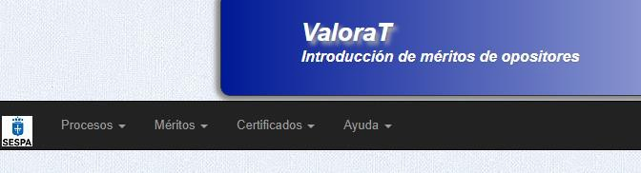
Imagen 1: Los dos únicos Menús que tienes que conocer.

Ve a Procesos-> Mis procesos (ojo. Solo “MIS PROCESOS”) y se abrirá la pantalla de selección de procesos. Aparece una lista de los procesos (si solo estás inscrito en uno, pues en uno), donde se puede consultar en diferentes columnas la fase en que se encuentra el proceso, la fecha de solicitud, la autobaremación, la fecha de registro… y muy importante: si el proceso está en fase de “Acreditación”, en cuyo caso lo mostrará como tal y la columna Acción mostrará un enlace activo “Seleccionar”. (Imagen 2) Desde él ya pasas a la pantalla de Méritos.
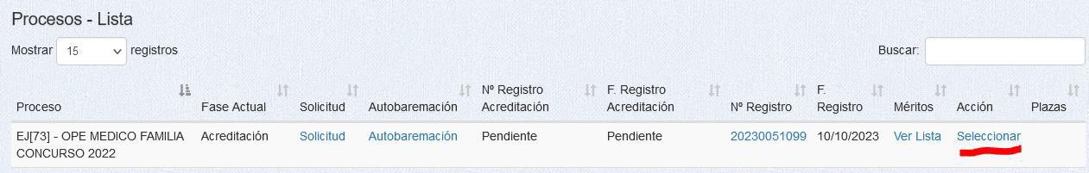
Imagen 2: Ejemplo de un proceso (ficticio) en fase de acreditación: la primera columna “Fase Actual” dice “Acreditación” y la columna “Acción” muestra un acceso activo “Seleccionar”

SI NO ESTÁ EN FASE DE ACREDITACIÓN, no hay nada que seleccionar. SOLO LOS REQUERIDOS TIENEN ESTAS OPCIONES.

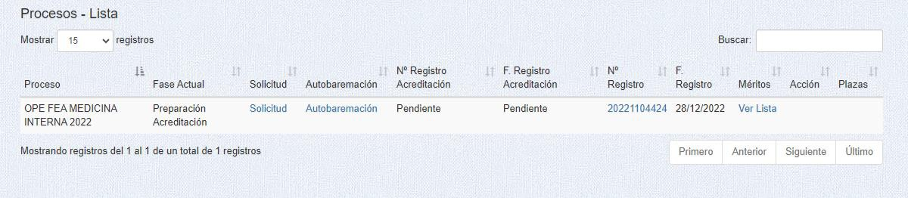
Imagen 3 Ejemplo de Lista de procesos con un proceso que no está en Acreditación (ojo está en “preparación de acreditación”, eso es que saldrá pronto pero AÚN NO)

Bueno, ya estamos en un proceso que esté en fase de acreditación. Si tienes dudas de cual seleccionar primero y hay varios para acreditar, no te agobies, ten en cuenta que lo importante es empezar a subir los certificados y algunos te quedarán ya almacenados para los otros procesos.

Ya he seleccionado proceso. ¿Cómo empiezo a certificar?
Aquí entra en juego el segundo Menú. “Certificados”, donde tienes cuatro comandos (Imagen 4):
-“Méritos a acreditar”: será el que nos lleve a un listado de méritos del proceso, donde podremos comprobar si el mérito está acreditado de oficio o no, y si no lo está, asociar un documento a ese mérito.
- “Registrar méritos certificados”: este es para usarlo para el registro, cuando hayamos acabado

- “Lista”: aquí nos muestra una lista de certificados disponibles en el sistema, del “almacén” de certificados disponibles, y editarlos.
- “Agregar +”: servirá para agregar un certificado a la lista en cualquier momento.
- “Instrucciones resumidas”, que sintetizan los pasos que explicaremos aquí, para aportar las certificaciones, y cuando se acabe, registrarlas.
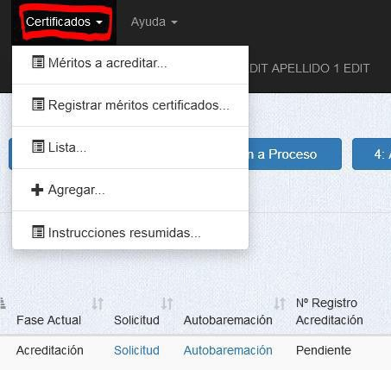
Imagen 4.- Menú “Certificados”

Vamos a ir utilizando los comandos del Menú Certificados en orden
1.- “Méritos a acreditar”. Se nos va a desplegar el LISTADO DE MÉRITOS que introdujimos, recordad que había dos pestañas: Experiencia y Formación (la de Docencia está inactiva) y nos va a indicar cuál es la situación de cada mérito, que puede tener dos situaciones (Imagen 5):
- “Aportado de oficio”: estos son los méritos que PRECARGÓ EL SESPA y en la inscripción NO FUERON MODIFICADOS. No hay nada que modificar aquí.

-“Pendiente de acreditar”. ESTOS SON LOS QUE HAY QUE CERTIFICAR a través del acceso “Aportar” de la columna “Acción”. Son aquellos que no pueden ser acreditados de oficio por el SESPA; bien porque no fueron precargados o bien porque fueron precargados pero el opositor decidió que estaban mal y modificó algo.

IMPORTANTE. Recuerda que saldrán los méritos que aportaste en la autobaremación, NO SE PUEDE INTRODUCIR NINGUN MERITO NUEVO.

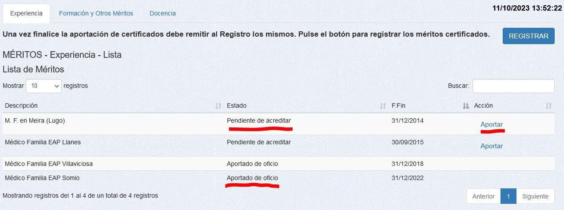

Imagen 5. Ejemplo de méritos en la pestaña “Experiencia” del comando “Méritos a acreditar”. Los hay “pendientes de acreditar” que permiten “Aportar”. Los aportados de oficio no hay que hacer nada. Observese el botón “REGISTRAR” que lo usaremos mucho más tarde, para lo que su nombre indica al final de todo el procedimiento.

¿Y si no tengo claro que coincida con mi autobaremación?
Fíjate que en la Imagen 2 en Mis procesos puedes obtener una copia de tu Autobaremación desde el enlace de la tercera columna y compararlo con los de la pantalla “Méritos a acreditar”.

¿Cómo se aportan los certificados?
En el listado de la pantalla Certificados ->“Méritos a aportar”, sitúate sobre la fila de un mérito “Pendiente de acreditar”, y pulsa sobre “Aportar”. (Imagen 5) Se abre la pantalla “Lista de certificados” (Imagen 6) en la que vemos los certificados disponibles, si los hay, y dos botones de acción abajo a la derecha que corresponden con los dos sistemas de ASOCIAR UN CERTIFICADO AL MÉRITO:
- Seleccionarlo de la lista para asociarlo (“Aportar”) .
- Subirlo y asociarlo en ese momento (“Subir certificado”)

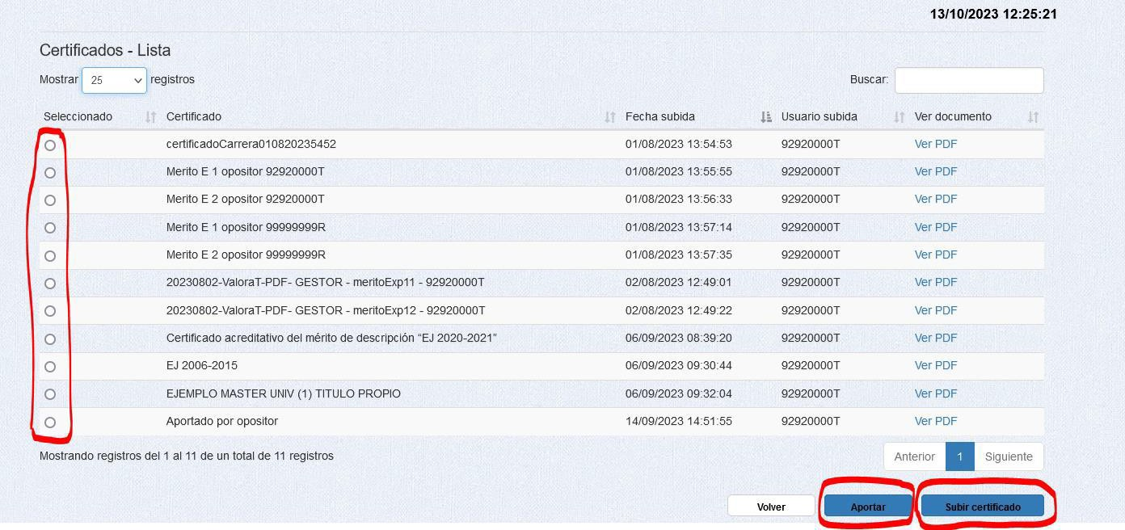
Imagen 6. Lista de certificados que se abre cuando accedes desde un mérito. Puedes asociarle uno a través del circulo de la primera columna y luego pinchando en “Aportar” o si no hay ninguno que corresponda, añadir uno a través de “Subir certifica

1.- “Aportar”: Si el certificado ya está en al lista, basta seleccionarlo en la lista pulsando sobre el botón circular del inicio de la fila y pulsar en “Aportar”. El certificado queda asociado al mérito. La lista te permite ver el pdf subido por si tienes dudas a la hora de seleccionar.

2.- “Subir certificado”: cuando aún no hemos introducido el certificado. Pulsando este botón, nos abre una pantalla “Carga de certificado”, en que podemos elegir en nuestro ordenador el archivo que contiene el documento. A través de un botón “Examinar” o “Seleccionar archivo”, se puede navegar por los ficheros del ordenador (o los más avanzados, de la red) y una vez localizado, se carga y se le añade una descripción (importante: dale un nombre corto, pero que te permita entender qué subes. (Imagen 7) Aunque el nombre del archivo sea explícito, aparecerá cortado). Finalmente pulsa en el botón “Enviar”. El certificado queda ASOCIADO al mérito que estábamos trabajando. Y el certificado por sí ya queda para siempre en la lista de certificados (salvo que lo borres, claro).

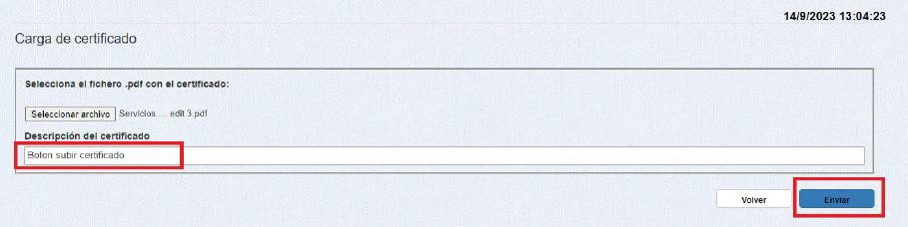
Imagen 7. Pantalla para subir un certificado desde tu sistema. “Seleccionar archivo”, colocarle una descripción y “Enviar”. Asociación automática con el mérito.

Una vez subido, verás que en la pantalla de Certificados->“Méritos a acreditar” el Merito aparece como “Aportado por opositor” y el botón de Acción ya no es “aportar” sino “Editar/Borrar”. (Imagen 8) Como sus originales nombres indican,
-Editar permite cambiar el documento acreditativo del mérito, repitiendo el procedimiento anteriormente descrito (seleccionar uno o subir otro). POR TANTO SIEMPRE SE PUEDE CORREGIR UNA ASOCIACIÓN MAL HECHA.
Borrar elimina la asociación del documento acreditativo del mérito, volviendo a quedar el mismo en estado “Pendiente de acreditar” (pero no se borra el documento, sigue en la lista por si hiciera falta) . Un documento que al final noestá asociado no tiene valor pero no importa que esté subido, simplemente no intervendrá en el registro.

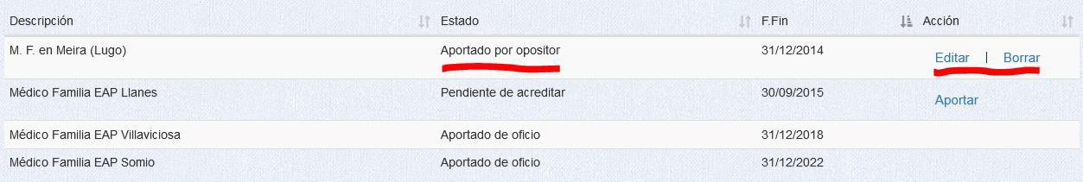
Imagen 8. Certificados-> “Listado de méritos” después de que hemos conseguido asociar un mérito con su certificado. Ya no nos pide “Aportar” sino que nos permite “Editar” o “Borrar”( la asociación, no el documento)

¿Qué formato tienen que tener los archivos para poder subirlos?
Han de ser archivos pdf y pesar menos de 1 MB. Si te es complicado porque tienes archivos de otro tipo o muy grandes, puedes utilizar herramientas online como https://tools.pdf24.org/es/comprimir-pdf#s=1700678506207 que son gratuitas y lo hacen fácilmente. Si lo tienes en papel, puedes escanear directamente a pdf. Si son muchos documentos, quizá mejor te los preparan en una imprenta digital.

¿Podemos ganar tiempo teniéndolos digitalizados previamente?
Si, desde luego, si sabes cuales vas a tener que subir, pero si son muchos igual es un esfuerzo muy grande para luego tener que aportar unos pocos.

¿Puedo subir certificados o modificarlos sin asociar a ningún mérito, es decir simplemente para ir engrosando la lista de certificados, y asociar luego?
SI, para eso están los otros dos comandos del Menú “Certificados” puede hacerse desde Certificados ->“Agregar+” . Te abre la pantalla de lista de certificados, y te permite “Subir certificado” sin que esté asociado a un Mérito concreto. También el comando Certificados->“Lista de certificados” te presenta un listado de los certificados en que puedes editarlos, es decir, cambiar el archivo o el nombre. Estas cargas “en vacío” pueden serte útiles si tienes méritos que vayan a usarse en más procesos, y prefieres subirlos primero y asociarlos después.
IMPORTANTE: Como ves, subir certificados es muy fácil, pero luego SIEMPRE TENDRÁS QUE ASEGURARTE QUE LA ASOCIACIÓN MÉRITO CON CERTIFICADO
ES CORRECTA, por tanto siempre revisa al pantalla Certificados-> “Méritos a Acreditar” y sus dos pestañas (experiencia y formación) para que todo figure “acreditado” (o Acreditado de oficio o Acreditado pro opositor) y no se te pase ninguno.

¿Pero hay que asociar CADA mérito con UN documento?
SI. La carga de un documento que por ejemplo te justifique tiempos de trabajo intermitentes, digamos cincuenta periodos de tiempo, si introdujiste los 50 periodos de tiempo como mérito, para cada uno de ellos tienes que asociarle el documento. Vale, será el mismo y solo lo cargarás una vez, con el primer mérito, pero las cincuenta asociaciones no te las quita nadie.

¿Qué méritos van a ser acreditados de oficio en EXPERIENCIA y en Formación?
Experiencia: De oficio, Lls que fueron precargados por el SESPA en la inscripción y no modificaste. El resto, hay que acreditarlo: todos los que no estaban en la inscripción: periodos no precargados, servicios prestados en centros concertados, privados u otras CCAA.
Formación: Todo lo demás ha de acreditarse.

Bueno he conseguido que todo esté correctamente acreditado ¿Cómo registro?
La remisión y registro de certificados será TELEMÁTICA, se remite electrónicamente a SITE (Sistema Integral de Tramitación Electrónica del Principado). Existen dos modos equivalentes.
- Desde el botón “REGISTRAR” de la pantalla de Certificados-> “Méritos a Acreditar” (Imagen 9)
- Desde el comando Certificados -> “Registrar méritos certificados”

En ambos caso, quedará en suspensión un momento el sistema (puede tardar unos minutos depende de la sobrecarga) y finalmente muestra la pantalla de Certificados -
>Registrar méritos que indica que se ha registrado con éxito, muestra un número de

registro y la fecha del registro.
¿Y donde obtengo certificados de Servicios Prestadosen el SESPA si es que modifiqué los que venían por defecto?
Sirve si tienes alguno previo pero certificado genérico (es decir a instancia de interesado, no que indique que es para un proceso concreto, otra OPE, bolsa, etc ), sino tienes que pedirlo al Servicio de Personal de cada Área (MIRA EL ANEXO I DE ESTE TUTORIAL)
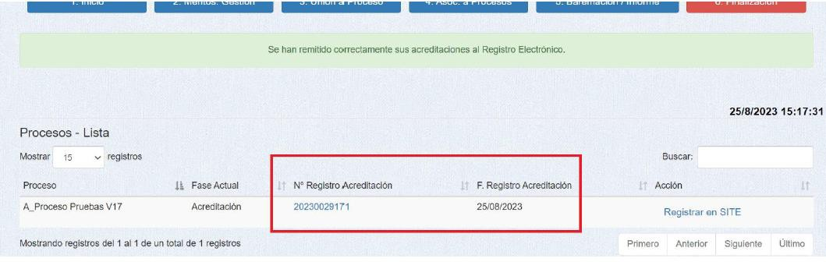
Imagen 9. Éxito en la remisión. Observar que sigue abierta la posibilidad de volver a registrar en SITE.

¿Si me equivoqué en algo y ya registré?
Ningún problema, es una de las ventajas de este tipo de registro, MIENTRAS ESTÉ ABIERTO EL PLAZO DE UN MES PUEDES CORREGIR ASOCIACIONES Y EFECTUAR
UN NUEVO REGISTRO. En el menú de Certificados->”Registrar méritos certificados”, sigue existiendo la posibilidad de Registrar en SITE (Imagen 9)

Solo queda como registro oficial EL ÚLTIMO que hayas hecho.
¿Cómo puedo obtener una certificación de que está registrado?
El número de registro es un ENLACE que abre un archivo de texto, un tanto incomprensible pero que es la “matrícula” del registro. Tienen validez legal y conviene guardarla. Cada vez que cambies el registro, cambiará.

¿Cuándo valorará el Tribunal la documentación aportada y elaborará las listas provisionales?
El Tribunal valorará cada categoría a medida que se finalice la remisión de documentos, es decir tras el mes de plazo para certificar méritos. No hay fechas fijas, pero es de suponer que a lo largo del mes de Mayo y más seguramente Junio ya puedan disponerse de los primeros listados provisionales.

¿Dónde acudo si tengo problemas con la aplicación?

La Dirección de Profesionales del SESPA ha facilitado los teléfonos 985 10 85 62, 985 10 12 39 y desde la centralita 985 10 85 00 también se puede acceder a las extensiones 70257 , 70258 , 70259
Además tienen habilitado el correo seleccion@sespa.es

¿Si veo una puntuación que es un error, puedo recurrir contra ella?

Para recursos de alzada contra las resoluciones (recordad: sería más bien contra aspectos formales, es decir, errores de suma, errores en la puntuación presentada frente a la que tienes en tu resguardo de autobaremo, o cosas así) no se puede reclamar “que una puntuación está mal” porque aún no la ha evaluado el Tribunal), o cualquier otra duda, poneros en contacto con nosotros en el 985 25 33 62 o en info@simpa.es . Y permaneced atentos a nuestra web www.simpa.es

ANEXO.- APORTACIÓN DE CERTIFICADOS DE SERVICIOS PRESTADOS EN EL SESPA AL PROCESO DE ESTABIIZACIÓN
Esta información se ha obtenido directamente el Servicio de Personal de cada Área Sanitaria, por lo que en caso de duda deberéis contrastarlo con con PERSONAL de las gerencias directamente.
Lo que nos han transmitido telefónicamente el 27-11-2023 es que:
- Hay que solicitar el tiempo trabajado en cada gerencia que hayas trabajado específicamente, no se proporcionan las de todas las gerencias desde una.
- No se envían por email porque el SESPA no tiene firma digital. Tendrás que indicarles donde quieres recibirlo (en tu domicilio o recoger en el Servicio de Personal).
- Si has disfrutado de algún permiso computable, por ejemplo por cuidado de hijos o familiares, u otros que tengas dudas, cuando pidas los certificados, indicar el año en que los disfrutaste (ya que no lo da automáticamente el ASTURCÓN)
- Hay gerencias que solicitan fotocopia del dni (otras no)
- Indicar en la solicitud: nombre, apellidos, nº dni, categoría, y para qué necesitas esos servicios prestados (en este caso proceso de consolidación)
- Como justificante valdría el email enviado para la solicitud de los servicios A continuación, comentamos cada área específicamente. Tened en cuenta que aunque existen actualmente Áreas más grandes, los servicios han sido prestados en lss Áreas antiguas

ÁREA I
Email: recursoshumanos.area1@sespa.es
Adjuntar: nombre, apellidos, nº dni, categoría, para qué necesitas esos servicios prestados
Indicar si se envía a domicilio (dirección con código postal) o se recogen en personal

ÁREA II
Email: recursoshumanos.gae2@sespa.es
Adjuntar: nombre, apellidos, nº dni, categoría, para qué necesitas esos servicios prestados + FOTOCOPIA DNI
Indicar si se envía a domicilio (dirección con código postal) o se recogen en personal

ÁREA III
Email: recursoshumanos.gae3@sespa.es
Adjuntar: nombre, apellidos, nº dni, categoría, para qué necesitas esos servicios prestados
Indicar si se envía a domicilio (dirección con código postal) o se recogen en personal (en esta área sí te los envían al correo corporativo)

ÁREA IV
Ojo en esta área que hay un email para atención hospitalaria y otro para atención primaria
Email especializada: contratos.area4@sespa.es
Email primaria: personal.gap4@sespa.es
Adjuntar: nombre, apellidos, nº dni, categoría, para qué necesitas esos servicios prestados+ FOTOCOPIA DNI
Indicar si se envía a domicilio (dirección con código postal) o se recogen en personal

ÁREA V
Email: itcertifiacados.area5@sespa.es
Adjuntar: nombre, apellidos, nº dni, categoría, para qué necesitas esos servicios prestados
Indicar si se envía a domicilio (dirección con código postal) o se recogen en personal

ÁREA VI
Email: personal.area6@sespa.es
Adjuntar: nombre, apellidos, nº dni, categoría, para qué necesitas esos servicios prestados
Indicar si se envía a domicilio (dirección con código postal) o se recogen en personal

ÁREA VII
Email: contrataciones.gae7@sespa.es
Adjuntar: nombre, apellidos, nº dni, categoría, para qué necesitas esos servicios prestados
Indicar si se envía a domicilio (dirección con código postal) o se recogen en personal

ÁREA VIII
Email: recursoshumanos.gae8@sespa.es
Adjuntar: nombre, apellidos, nº dni, categoría, para qué necesitas esos servicios prestados+ FOTOCOPIA DNI
Indicar si se envía a domicilio (dirección con código postal) o se recogen en personal

